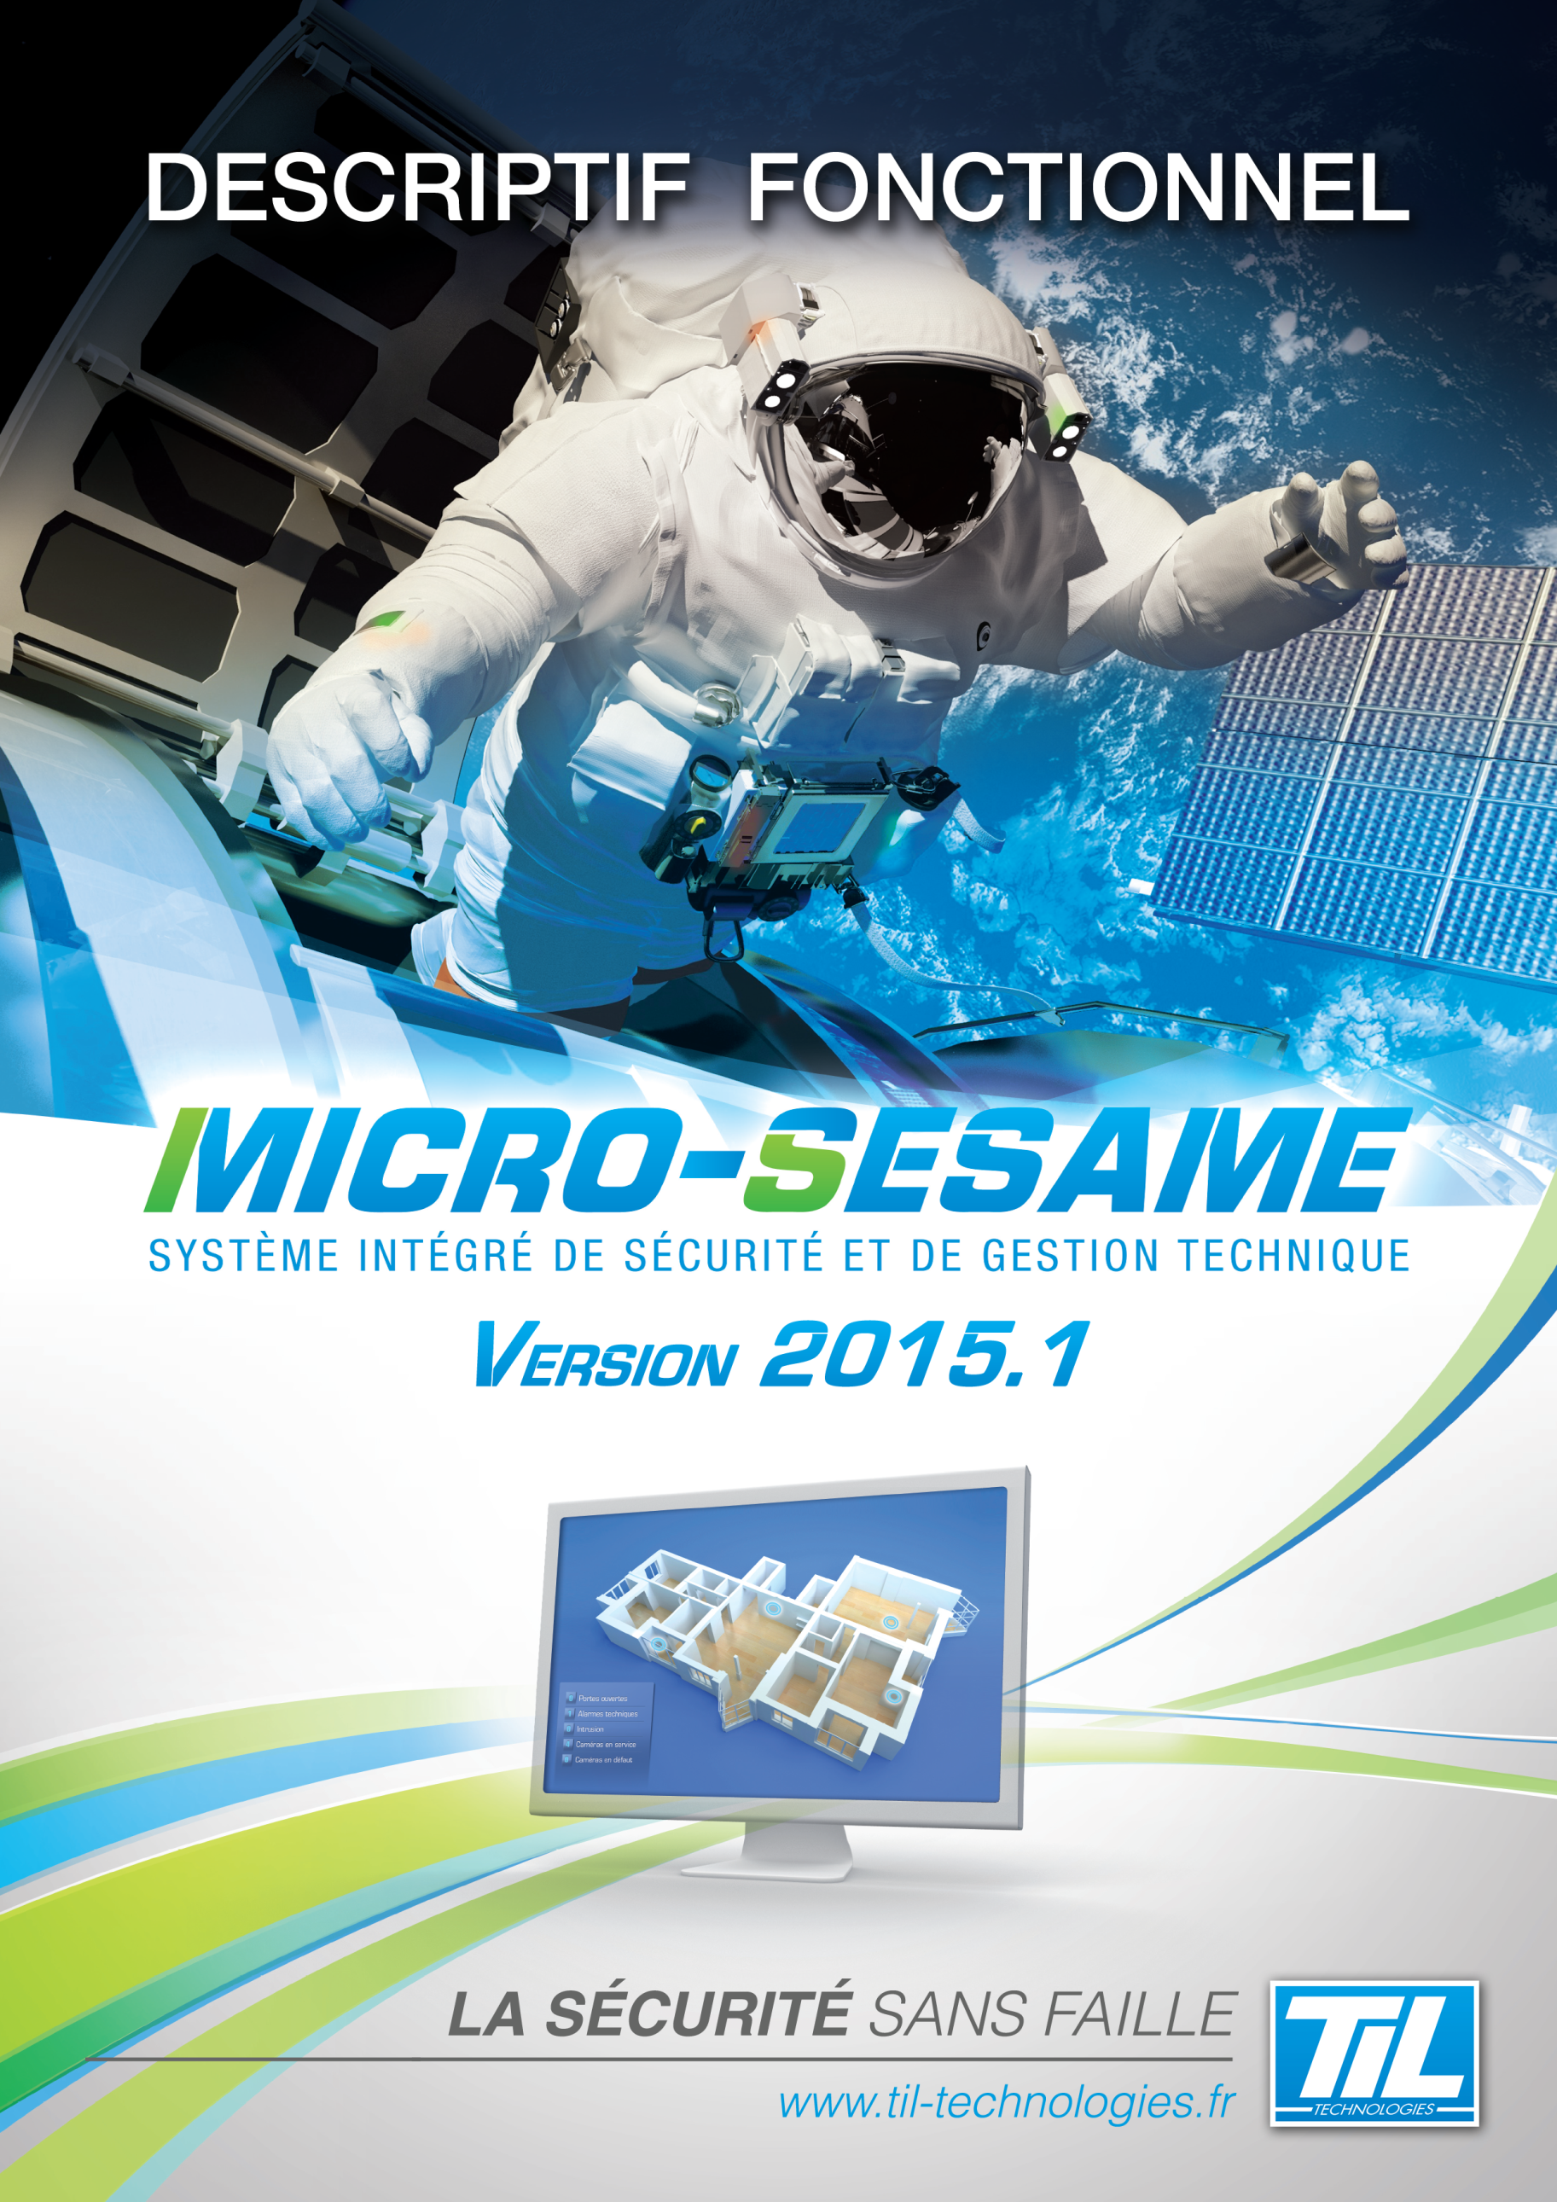

SOMMAIRE

MICRO-SESAME EN QUELQUES MOTS 3
ARCHITECTURE FONCTIONNELLE 4
CARACTERISTIQUES DES FONCTIONS DE SURETE 5
CARACTERISTIQUES DES FONCTIONS DE GTB 6
CAPACITES DU SYSTEME 7
Gestion des opérateurs 9
GESTION MULTI-SITES / MULTI-CLIENTS 10
GESTION DES ACCES 11
CONTROLE D’ACCES « OFFLINE » 16
ENCODAGE DES BADGES 17
PERSONNALISATION DES BADGES 18
MONITORING & SUPERVISION 19
SUPERVISION VIDEO 22
GESTION DES VISITEURS 24
INTERPHONIE 26
PLAN D’OPERATION INTERNE (POI) 27
GESTION DE PARCOURS (RONDES) 28
TELETRANSMISSION D’ALARMES 29
HISTORIQUES ET RAPPORTS 30
PASSERELLES ET INTERFACES 32
INTEGRATION INFORMATIQUE 35

MICRO-SESAME en quelques mots…

MICRO-SESAME est un système intégré pour la Gestion Centralisée de la Sûreté (contrôle d'accès, intrusion, vidéo) et la Gestion Technique du Bâtiment.
Il permet la supervision unifiée de toutes les informations électroniques du bâtiment.

Le pilotage des différentes fonctions à travers une interface graphique commune rend leur exploitation beaucoup plus simple et les interventions plus efficaces.
Les interactions entre les différents systèmes pouvant être complètement automatisées (actions sur évènements), la rapidité des traitements est également garantie.

Le système se compose d’une partie logicielle et d’automates IP sur lesquels sont raccordés tous types de matériels.
Cette architecture s’appuie sur des standards qui garantissent sa pérennité, mais aussi sa capacité à évoluer à moindre coût.

Par l’intégration de SDK ou de protocoles informatiques (MODBUS…), MICRO-SESAME peut superviser des informations en provenance de systèmes externes (comme les systèmes de sécurité incendie) et de se comporter en hyperviseur de systèmes vidéo numériques.
Il communique aussi directement avec des automates programmables industriels (API) et d’autres équipements de sécurité ou de sûreté au moyen de passerelles (OPC, texte…).

Architecture Fonctionnelle

Une architecture MICRO-SESAME se compose des éléments matériels suivants :

- Un serveur, qui est à la fois un poste de paramétrage et d’exploitation fonctionnant sous un environnement graphique standard Windows. Sa mise en œuvre est facile et conviviale.
- Un réseau Ethernet TCP/IP sur lequel sont connectés les Unités de Traitement Local, centrales et enregistreurs vidéo.
Le réseau Ethernet permet également de mettre en œuvre des postes d’exploitation supplémentaires (postes clients lourd). Une connexion Wi-Fi permet une exploitation web sur mobiles et tablettes.
- Des Unités de Traitement Local sur réseau Ethernet TCP/IP : UTIL pour le contrôle d’accès et la G.T.B., TILLYS pour l’intrusion, le contrôle d’accès et la G.T.B et PULSE pour le contrôle d’accès en PoE (power over Ethernet).
- Des modules électroniques spécialisés, d’acquisition et de contrôle, déportés sur les bus secondaire des UTL : modules portes, modules intrusion, modules G.T.B, modules vidéo…
- Des lecteurs de différentes technologies connectés à ces modules ou directement aux UTIL, TILLYS et PULSE.
- Des claviers, détecteurs, sondes, afficheurs, appareils de comptage ou de mesure raccordés aux modules et aux UTL.

CARACTERISTIQUES DES FONCTIONS DE SURETE

MICRO-SESAME est un système ouvert, qui offre un large choix de fonctionnalités. Il permet d’adapter sa configuration aux besoins exacts de l’utilisateur final :

Contrôle d’accès Online et Offline
- Jusqu'à 4096 lecteurs « online » (supervisés en temps réel) et un nombre illimités de badges
- Gestion des accès individuels, par profil ou par habilitation
- Organisation des identifiants en sites ou entités
- Personnalisation des badges (graphique, encodage, enrôlement biométrique)
- Compatibilité avec les différentes technologies de badges et avec tous types de lecteurs de contrôle d’accès :
- Lecteurs de badges de proximité 125 kHz et 13.56 MHz (MIFARE, DESFIRE, ICLASS, …)
- Lecteurs longue distance, à badges actifs ou télécommandes
- Lecteurs de plaques minéralogiques…
- Cylindres et béquilles mécatroniques (online et offline)
- Lecteurs biométriques
- Commandes de différents organes ou actionneurs (barrière, gâche, serrure électrique, afficheurs, asservissement d’enregistrement vidéo...)

Intrusion
- Supervision avec animation graphique de plans et synoptiques
- 40 960 points logiques ou analogiques répartis sur un ou plusieurs sites
- Toutes technologies de détection (radars, contacts, barrières infrarouges…)
- Consignes et acquittements des alarmes par catégories d’opérateurs
- Automatismes et interactions avec les autres systèmes (vidéo, contrôle d’accès)

Vidéo
- Supervision d’enregistreurs vidéo numériques des principaux fournisseurs du marché (MILESTONE, GEUTEBRUCK, OMNICAST, CASD,...)
- Affichage et pilotage sur le même superviseur

Fonctions spécialisées
- Gestion des visiteurs
- Gestion des parkings, des sas, des ascenseurs, des étages
- Comptages par zones, assistance au POI et gestion du mode crise

Larges possibilités d’interfaçages matériels ou logiciels
- Armoires à clés
- Centrales incendie
- Matrices et multiplexeurs vidéo
- Systèmes informatiques de gestion du personnel ou annuaires
- Messagerie SMTP…

CARACTERISTIQUES DES FONCTIONS DE GTB

MICRO-SESAME est un système doté de nombreuses fonctions de Gestion Technique du Bâtiment. Le système utilise ses propres modules et UTL mais peut également superviser des Automates Programmables Industriels et s’interfacer avec de nombreux sous-systèmes (climatisation, chauffage, incendie etc.) en protocoles MODBUS, OPC et BACnet (nous consulter).

Traitement des alarmes :
- Supervision avec animation graphique de plans et synoptiques
- Traitement des alarmes Incendie
- Traitement des alarmes techniques : défauts ascenseurs, défauts climatisation…
- Acquittements des alarmes affectées par catégories d’opérateurs
- Paramétrage des consignes associées

Gestion de l'énergie :
- Suivi des consommations
- Visualisation des puissances totales ou partielles consommées
- Dérogation de zones par niveau de priorité en fonction de la puissance souscrite
- Programmation annuelle des rythmes de fonctionnement des zones pilotées (jusqu'à 3 programmes annuels)

Gestion de l'éclairage :
- Commande Marche/Arrêt avec possibilité de programmation horaire
- Relance ou dérogation par minuterie de durée paramétrable (salles à occupations irrégulières)

Gestion du chauffage, VMC, Climatisation :
- Commande Marche/Arrêt des régulateurs avec possibilité de programmation horaire
- Définition des consignes de température et des régimes de fonctionnement : hors-gel, réduit, économique, confort…
- Relevés de températures

Gestion de l'Eau Chaude Sanitaire ECS :
- Commande Marche/Arrêt avec possibilité de programmation horaire
- Programmation des modes de fonctionnement : Automatique, Relance manuelle ou programmée

CAPACités du système

Paramétrage Matériel
Postes clients connectés en simultané | 128
Drivers (lignes) supportés | 128
Nombre de process liés à la scrutation (surveillance, automates) | 32
Modules programmables (UTIL, TILLYS, PULSE) | 1 024
UTIL ou TILLYS sur une même ligne "UTiL sur IP" | 255
Lecteurs de badges | 4 096
Enregistreurs vidéo | 256

Paramétrage Contrôle d’accès
Identifiés | Illimité
Identifiants | Illimité
Sites | 64
Entités | 64
Groupes de lecteurs | Illimité
Lecteurs par groupe | 1 024
Limite association groupes/lecteurs | 20 480
Zones d'accès | 128
Habilitations | 256
Points de contrôle visuel des accès | 256
Parcours | 64

Paramétrage Supervision
Voies, variables totales | 40 960
Voies, variables par ligne | 8 192
Catégories de variables | 64
Totalisateurs | 2 048
Variables dans une chaîne de formatage | 16

Paramétrage Exploitation
Opérateurs | Illimité
Utilisateurs TILLYS | 150

Contrôle d’Accès (fiche identifiés/identifiants)
Technologies lecteurs associables à une fiche badge | 4
Longueur code badge (harmoniser avec les pilotes de l'UTL) | 32 car.
Longueur code site (harmoniser avec les pilotes de l'UTL) | 32 car.
Champs définissables (taille, casse, longueur, saisie libre, obligatoire, assistée,...) | 16
Champs téléchargeables dans un UTL (sans dépasser 20 caractères) | Nom, prénom + 6 premiers

Plages horaires et jours fériés
Plages horaires par site | 64
Jours par plage | 9 (semaine + JF + JE)
Créneaux par jour | 4
Créneau mini | 1 min
Jours exceptionnels | 32

Historiques
Evènements dans l’historique | Illimité (selon BDD)
Nombre maxi d'événements par requête historique | Illimité
Durée de rétention | 30 j. par défaut (paramétrable)

Capacités matérielles des UTIL & TILLYS
Badges téléchargeables (selon firmware) | 5 000, 19 000, 40 000, 100 000
Lecteurs par modules (selon firmware) | 2, 8, 16

Capacités matérielles des équipements en MODBUS
Tables par ligne | 512
Eléments type bit par table | 128
Eléments type mot par table | 64

Gestion des Opérateurs

Gestion fine des droits d’utilisation de MICRO-SESAME

Un opérateur est une personne physique, autorisée à utiliser l’interface de supervision MICRO-SESAME. Cette personne, selon sa fonction, son niveau hiérarchique ou sa situation géographique, peut accéder à la totalité ou à une partie des différentes fonctions disponibles dans MICRO-SESAME (contrôle d’accès, paramétrage…).

Pour affecter à chaque opérateur uniquement les droits qui lui sont nécessaires, MICRO-SESAME intègre une notion de "profils opérateurs".
Ces profils sont définis par un système de cases à cocher, pour chacune des 5 fonctions principales détaillées :
- Contrôle d’accès (alarmes contrôle d’accès, liste noire, interface vidéo, supervision des zones)
- Exploitation (monitoring/scrutation, historiques, gestion des exploitants, intrusion…)
- GTC (synoptiques, alarmes GTC, télécommandes…)
- Paramétrage (gestion des opérateurs, gestion des accès, plages horaires, fiches badges, zones, habilitations, exportations de bases…)
- Téléchargements (données qui peuvent être téléchargées vers les UTL)

Pour chaque opérateur déclaré, il suffit ensuite de sélectionner un ou plusieurs profils à lui attribuer. La gestion des droits est grandement simplifiée.
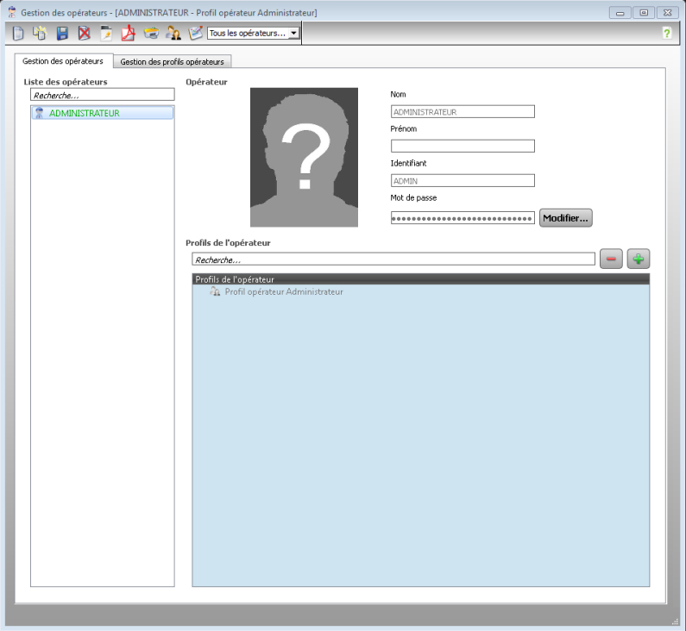

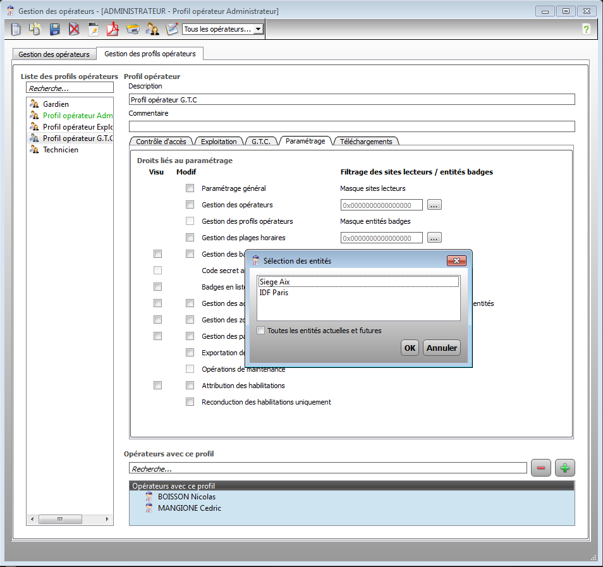
GESTION MULTI-SITEs / MULTI-CLIENTS

Exploitation géographique ou organisationnelle

MICRO-SESAME permet de gérer 64 sites différents à partir du même système. Cette fonction est intéressante dans trois cas :
- La gestion centralisée de bâtiments disséminés géographiquement : réseau d’agences, bâtiments d’une collectivité locale, sites de production…
- La nécessité, au sein d’un même site, d’une maîtrise des droits au niveau de chaque service.
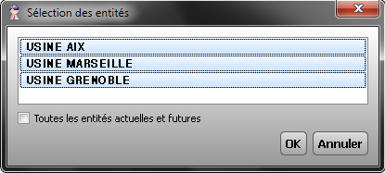
- Le partage d’un même bâtiment par plusieurs sociétés : différencier les accès communs et ses accès propres.

Chaque entité possède 64 plages horaires indépendantes, utilisées soit dans le cadre du contrôle d’accès, soit dans le cadre de la gestion technique des bâtiments (système d’alarme, arrosage automatique…).

L’utilisation de la fonction multi-site exige un gestionnaire principal afin d’administrer la base de données des identifiés : c’est dans cette base que sont créés, supprimés ou modifiés les identifiants.

Les gestionnaires des entités utilisatrices (services, sites ou sociétés) gèrent les droits accès des identifiants de leur personnel sur les lecteurs de leur site et, s’il y en a, sur les lecteurs communs (accueil, parkings, ascenseurs...).
Ils peuvent également consulter les accès de leur personnel à l’aide de l’historique. Bien sûr, là aussi, ils ne verront ni les lecteurs, ni les badges, ni les passages des autres sites.





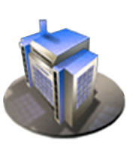

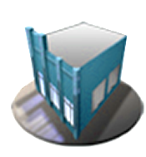

1 site
1 bâtiment
> 3 sites
2 bâtiments
> 1 site
Gestionnaire Principal
Chefs de Services
Opérateur
Fonctionnel
Responsable
de Site
GESTION Des Accès

Lecteurs, horaires, profils, habilitations, zones...

Gestion des accès individuels

L'attribution d'un droit d’accès permet d'autoriser le passage d’un identifié sur un lecteur ou un groupe de lecteurs, en fonction d'un programme horaire défini (64 plages horaires).
A chaque identifié est associée une période de validité qui permet d’invalider (ou revalider) rapidement et temporairement un identifiant, sans détruire la liste de ses autorisations.

La fiche Identifié/Identifiant regroupe et définit :
- Les informations personnalisables de l’identifié : date de validité, société, service, coordonnées, ainsi que 16 libellées personnalisables supplémentaires.
- Ses identifiants : possibilité de paramétrer jusqu’à 4 technologies différentes (ex : badge 13,56 MHz, badge 125kHz, code clavier, plaque minéralogique…) et de stocker jusqu’à 99 numéros ou codes par technologie.
- Des attributions spécifiques : passe partout, anti-retour, liste noire (pour surveillance spécifique, ex : un badge volé), niveau d’accréditation (mode crise), possibilité de recevoir des visites…

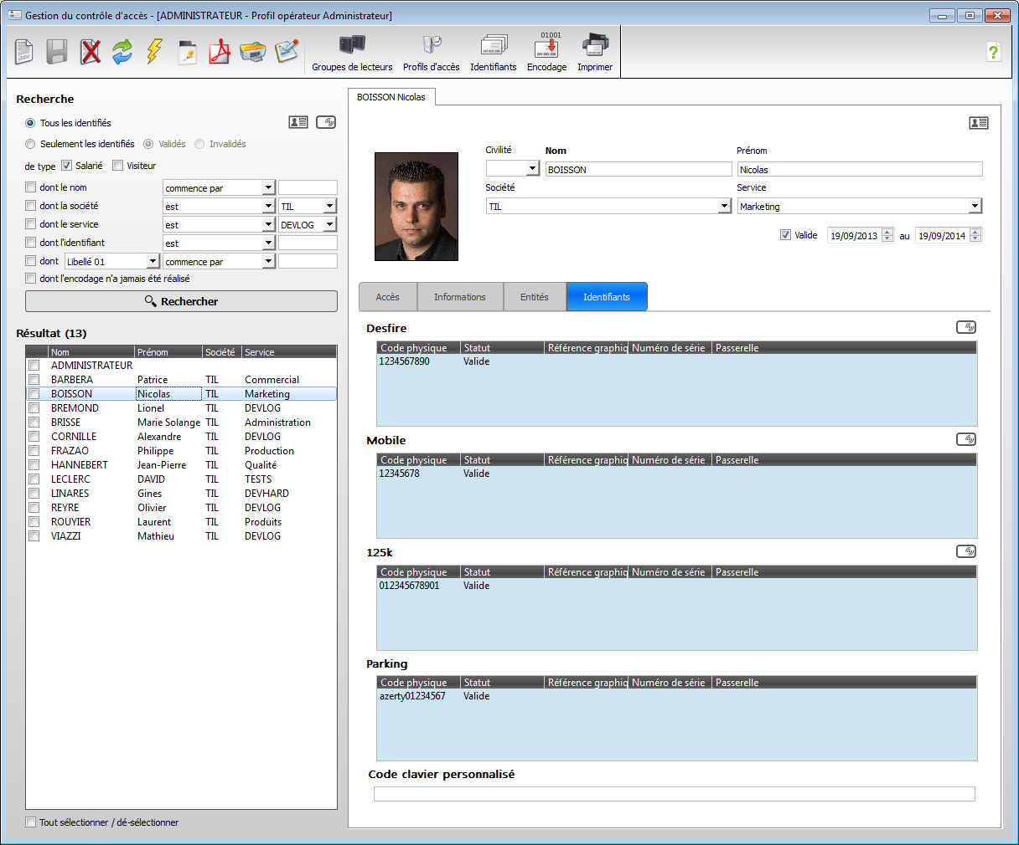

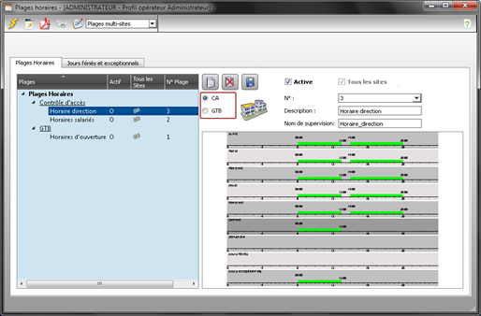

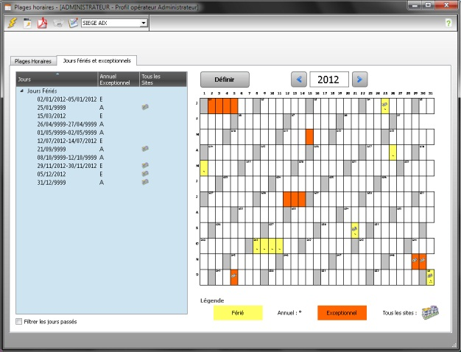

Gestion des accès par profils

Le profil d'accès permet de prédéfinir les accès pour une catégorie d'identifiés, sur un ou plusieurs sites.
Le profil est composé d'une liste de lecteurs et/ou de groupes de lecteurs ; chaque lecteur ou groupe pouvant être associé à une plage horaire différente.
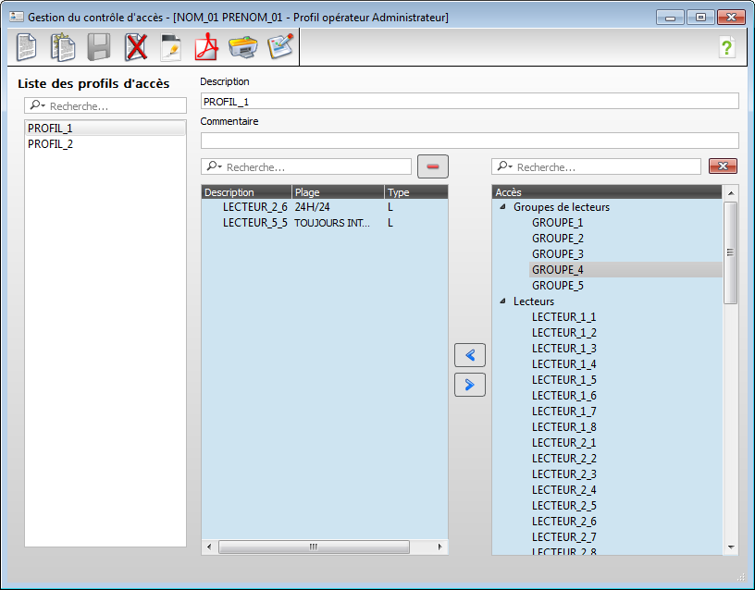

A chaque identifié, il est possible d’associer un ou plusieurs profils d’accès. Mais ces profils ne priment pas sur la gestion individuelle des accès.
C’est-à-dire qu’il il reste possible de créer des exceptions pour une personne particulière en utilisant la gestion individuelle des accès par lecteurs et/ou groupes de lecteurs vue page précédente.
On pourra par exemple associer un profil « général » pour les accès communs, un profil « service » pour l’accès à certaines zones et des particularités propres à la personne, liée à sa fonction ou son niveau hiérarchique.

Gestion des habilitations

Les autorisations d'accès d'un identifié, sur certaines zones ou certains lecteurs, peuvent être conditionnées par l'obtention d'une habilitation ou l'état d'une condition externe au contrôle d'accès : habilitation électrique, ATEX, conduite d’engins, secourisme, contrat temporaire...

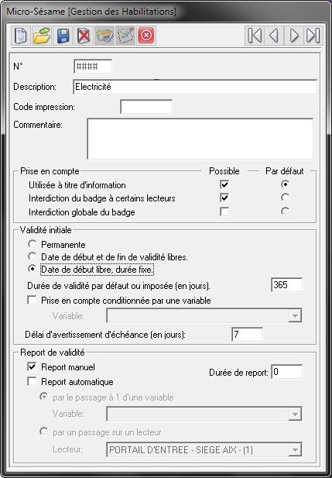
Cette condition de validité peut être attribuée puis renouvelée par des personnes différentes, par exemple le service RH ou n’importe quel responsable fonctionnel concerné.

Cette fonctionnalité permet jusqu’à 256 habilitations.
Chaque identifié peut cumuler plusieurs habilitations, qui possèdent leurs propres périodes de validité.
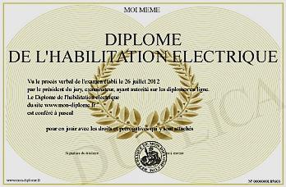

Chaque lecteur peut également être associé à plusieurs habilitations à contrôler.
Zone

Habilitation Electrique

Gestion de Zones

MICRO-SESAME intègre une gestion géographique des zones, en fonction d’une liste de lecteurs permettant d’entrer dans une zone et d’autres lecteurs permettant de sortir de la zone.
Il est ainsi possible de connaître exactement le nombre de personnes présentes dans chaque zone et d’en établir la liste, par ordre alphabétique ou par ordre chronologique d’arrivée.

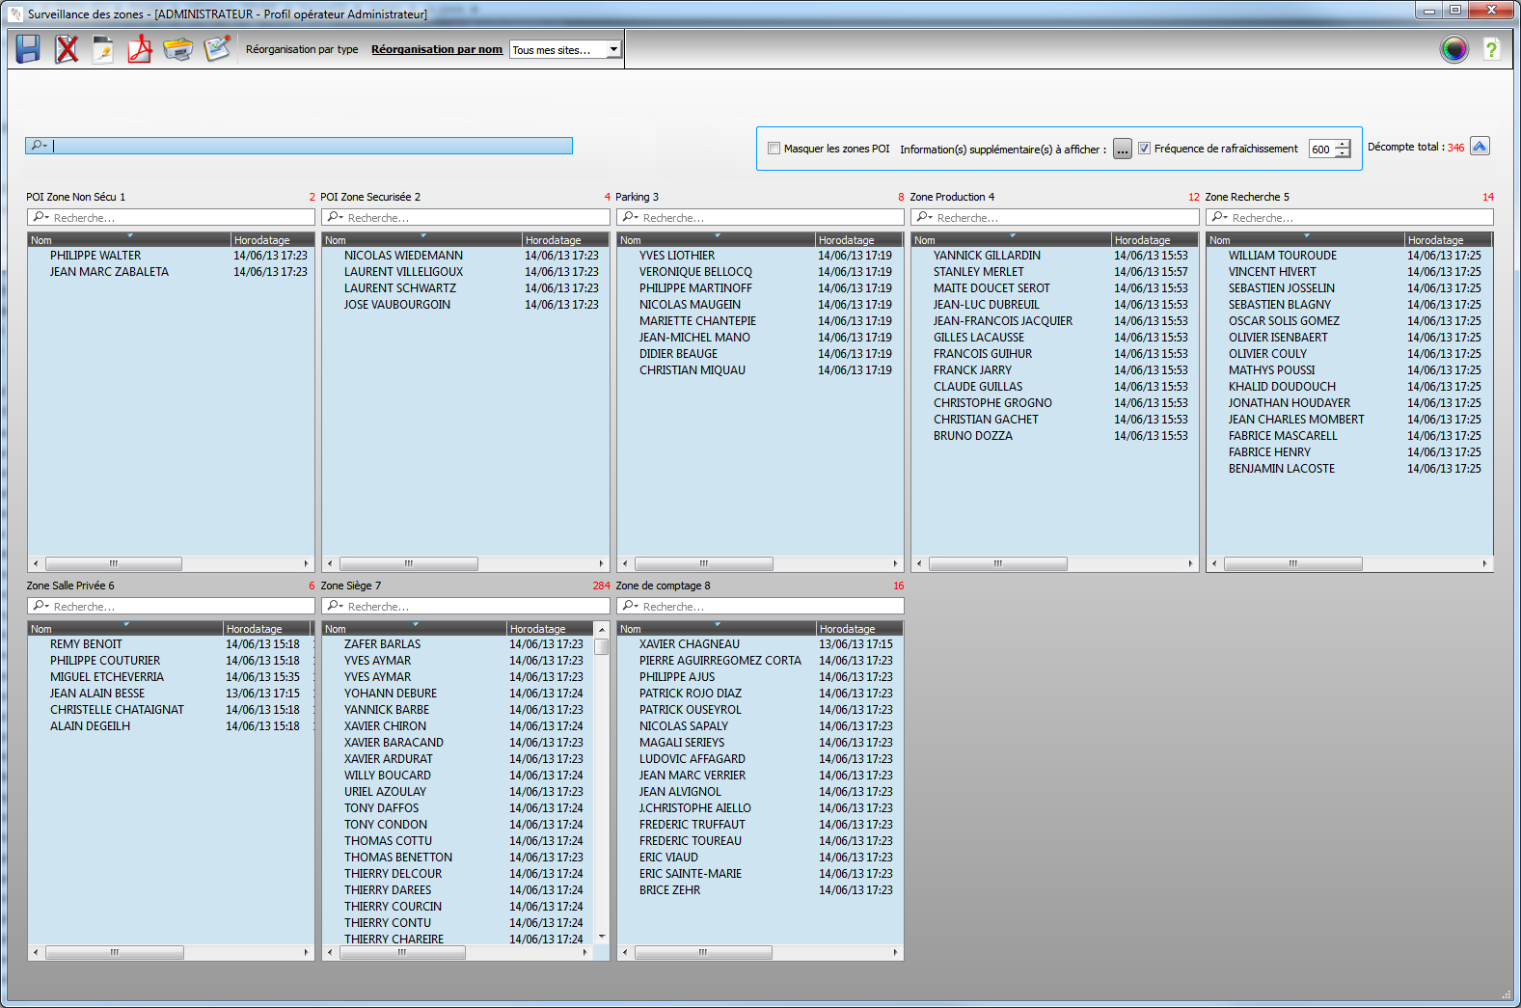
Beaucoup utilisée par les établissements de type SEVESO, cette gestion des zones est indispensable à la mise en place de l’application spécifique développée par TIL pour l’assistance au POI (Plan d’Opération Interne, voir pages suivantes).

Cette fonction permet également la mise en place d’un contrôle précis des circulations.
La possibilité d’imbriquer une zone dans une autre et l’activation de lecteurs en fonction de la sortie d’une autre zone créant, de fait, un « passage obligé ».

Gestion d’ascenseurs

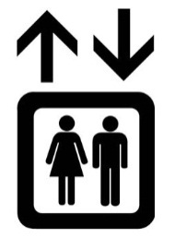
La mise en place de lecteurs de badges dans les ascenseurs d’un bâtiment permet de limiter l’accès à certains étages en fonction de droits individuels, de profils de personnel ou des sociétés d’appartenance, dans le cas d’un immeuble multi-sites.

MICRO-SESAME gère nativement cette fonctionnalité, directement dans les droits des identifiés. Les étages ou groupes d’étages sont vus comme des lecteurs de badges du bâtiment et peuvent donc être intégrés dans des groupes de lecteurs ou des profils d’accès.

La gestion multi-site permet au gestionnaire principal de maitriser l’accès aux étages communs (RDC/accueil, parkings, cantine…) ; les autres locataires de la tour ne visualisant que les étages qui leurs sont dévolus.

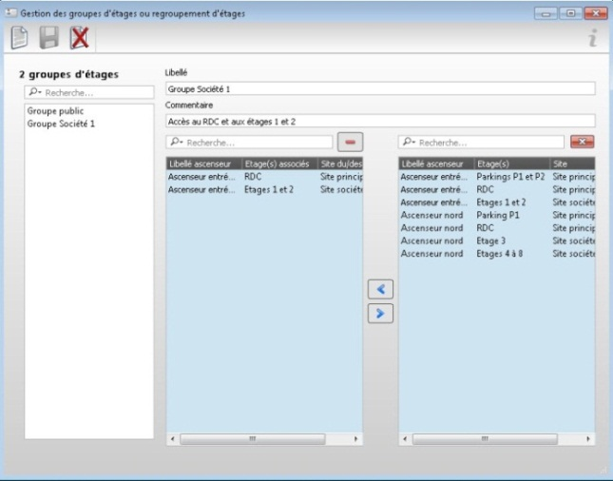
Un locataire pourra ainsi octroyer des accès sur ses étages et sur la partie commune. Mais le gestionnaire principal de la tour gardera la main sur les plages horaires des étages communs.

Une UTL dédiée à la gestion d’ascenseurs est requise pour bénéficier de cette fonctionnalité.

Accès véhicules et Gestion de parking

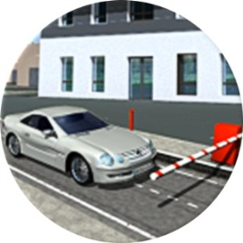
MICRO-SESAME peut superviser des lecteurs dédiés à l’accès des véhicules, comme des lecteurs longue distance (à télécommande ou à badges actifs) ou des lecteurs de plaques minéralogiques.
Ces équipements facilitent la gestion des flux de véhicules, notamment aux heures de forte affluence, et apportent un plus grand confort pour les utilisateurs.
L’intégration dans MICRO-SESAME est transparente : les télécommandes font remonter un numéro comme n’importe quel badge, les plaques d’immatriculation sont quant à elles directement gérées dans la fiche Identifié/Identifiant (nombre illimité par identifié).
Plus que contrôler les accès, la supervision de ces technologies permet de faire remonter par exemple :
- Le nombre total de véhicules
- Les taux d’occupation par type de personnel, service ou société si parking commun
- Les volumes et durées d’occupation pour imputations ou refacturations…

Fonctions de Sécurité renforcée

Anti-retour :
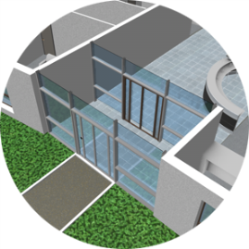
Sur des accès avec lecteurs en entrée et sortie, la gestion des zones permet de mettre en place un mécanisme "anti-retour" afin d’empêcher un identifié d’entrer plusieurs fois de suite dans une zone, sans en être préalablement sorti.

Gestion de SAS :
La programmation du système permet également l’asservissement de plusieurs portes entre elles. Cette programmation permet de combiner plusieurs technologies : tapis contact, tapis d'unicité, caméra vidéo, lecteur biométrique…

Contrôle renforcé:
MICRO-SESAME offre la possibilité de déclarer certains lecteurs avec double contrôle : passage d’un badge autorisé et saisie d’un code secret sur un clavier.
Le code secret peut être identique pour tous les identifiants ou personnalisé pour chaque identifié.

Code contrainte :
MICRO-SESAME prend en compte un code clavier saisi sous contrainte. Une alarme est alors générée immédiatement sur le poste opérateur.

Surveillance de la "liste noire":
Cette fonction permet de déclencher une alarme dès qu'un badge inscrit en "liste noire" est présenté sur l'un des lecteurs du site. Par exemple pour intervenir sur le terrain en cas de tentative d’utilisation frauduleuse d'un badge perdu ou volé.

Mode Crise
MICRO-SESAME permet de gérer des seuils de crise. Basés sur des critères propres à chaque site, 7 niveaux sont attribuables, aussi bien aux personnes (selon la hiérarchie, les habilitations…) qu’aux lecteurs (selon les zones, les types d’alarmes…).
Dès lors qu’un opérateur autorisé déclenche le mode crise (généralement intégré dans un synoptique graphique), chaque UTL du système reçoit l’ordre de changement de seuil et gère automatiquement les correspondances entre les niveaux d’accréditation des personnes et les niveaux de sécurité des lecteurs.
Gestion web des identifiés

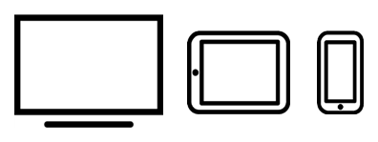
Pour une exploitation simplifiée du contrôle d’accès, en plus des interfaces serveur et client lourd (fiche « Identifié » vue page 11), des interfaces web « légères » sont disponibles pour la gestion des identifiés et des visiteurs.

Depuis n’importe quel PC ou appareil mobile équipé d’un navigateur internet et d’une connexion, la nouvelle interface WEB-SESAME permet :
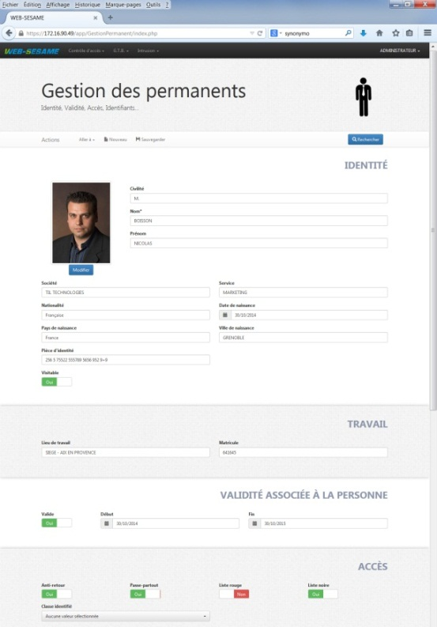
- La recherche et l’affichage de fiches « Identifiés » selon plusieurs critères
- La création ou modification de fiches, et notamment l’association d’une photo (prise rapide par smartphone).
- L’attribution de profils d’accès préexistants.

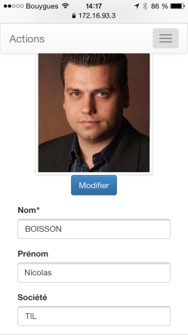
Ces mêmes fonctions sont disponibles pour la gestion des fiches visiteurs (externes au site).
Une 3ème interface affiche quant à elle la gestion des rendez-vous (visiteurs externes).

L’ergonomie de WEB-SESAME est optimisée pour une utilisation sur tablettes et smartphones :
- Ecrans auto-adaptatifs (résolution et orientation).
- Auto-complétion des champs et affichage photo.
- Boutons à cocher.

contrôle d’accès « OFFline »

Gestion des cylindres et béquilles mécatroniques autonomes

MICRO-SESAME gère nativement la logique de diffusion de droits d’accès « offline », c’est-à-dire sur des équipements mécatroniques autonomes (cylindres ou béquilles), non connectés au système en temps réel.
Dans cette logique, les droits d’accès sont encodés directement par MICRO-SESAME dans les badges des utilisateurs, pour une durée de validité à définir.

Le rechargement périodique de ces droits nécessite le passage devant des bornes spécifiques reliées, elles, à MICRO-SESAME (liaison IP PoE).
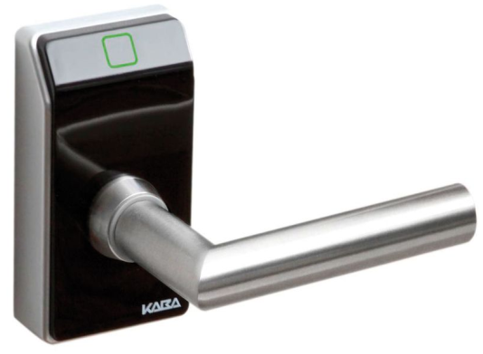
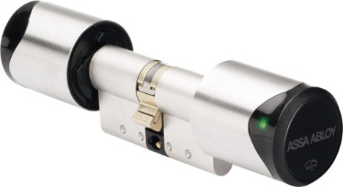
Pour l’opérateur, l’attribution de droits sur ces accès non-connectés s’effectue de manière complètement transparente, car à travers la même interface « Identifié/Identifiants » dans laquelle il sélectionne également les lecteurs « filaires ».

Cette flexibilité du système évite d’avoir 2 interfaces ou de faire dialoguer 2 bases.
Elle permet aussi à ces accès autonomes, comme n’importe quel lecteur du site, de bénéficier de fonctionnalités MICRO-SESAME liés à la gestion multi-site et l’attribution de profils d’accès.

La gestion centralisée d’éléments mécatroniques autonomes apporte aussi des avantages pour la remontée d’informations.
En effet, à chaque passage d’un identifié sur une borne de rechargement, les éléments suivants sont téléchargés vers MICRO-SESAME :
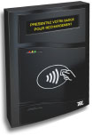
- Les historiques de passage badges.
- Les alarmes de pile basse.

Les fonctionnalités des « bornes offline » de TIL sont très évoluées :
L’encodage initial des badges ne nécessite pas un poste dédié mais peut s’effectuer directement lors du premier passage sur une borne de rechargement des droits.
En cas de perte de liaison entre une borne et le serveur MICRO-SESAME, celle-ci fonctionne de manière autonome (40 000 identifiés embarqués en local).

ENCODAGE DES BADGES

Personnalisation électrique

La personnalisation électrique des badges (MS-ENCODBADGE) est une option logicielle de MICRO-SESAME permettant l’écriture de données dans les puces et/ou bandes magnétiques des badges de proximité.
Le logiciel gère l’encodage de la plupart des formats : MIFARE, DESFIRE EV1, piste magnétique ISOII,… en définissant notamment l’emplacement (ex : secteur MIFARE) et le format des identifiants (décimal, hexadécimal, alphanumérique…).
L’identifiant peut être généré par MICRO-SESAME ou fourni par une application tierce.

L’encodage physique peut être réalisé individuellement ou par série de badges, sur un encodeur de table ou directement dans une imprimante à badges (dans le cas d’une personnalisation graphique en simultané).

Gestion des empreintes biométriques
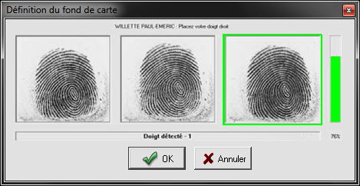
Avec les lecteurs biométriques MORPHOACCESS, MICRO-SESAME permet l’intégration complète de la biométrie :
- Enrôlement direct depuis la fiche Identifiant
- Encodage immédiat dans le badge

Encodage sécurisé avec KSM

Le logiciel KEY SECURE MANAGER est un gestionnaire de clés de sécurité et de mapping de badge. Il permet un encodage sécurisé et entièrement sur mesure pour le client final :
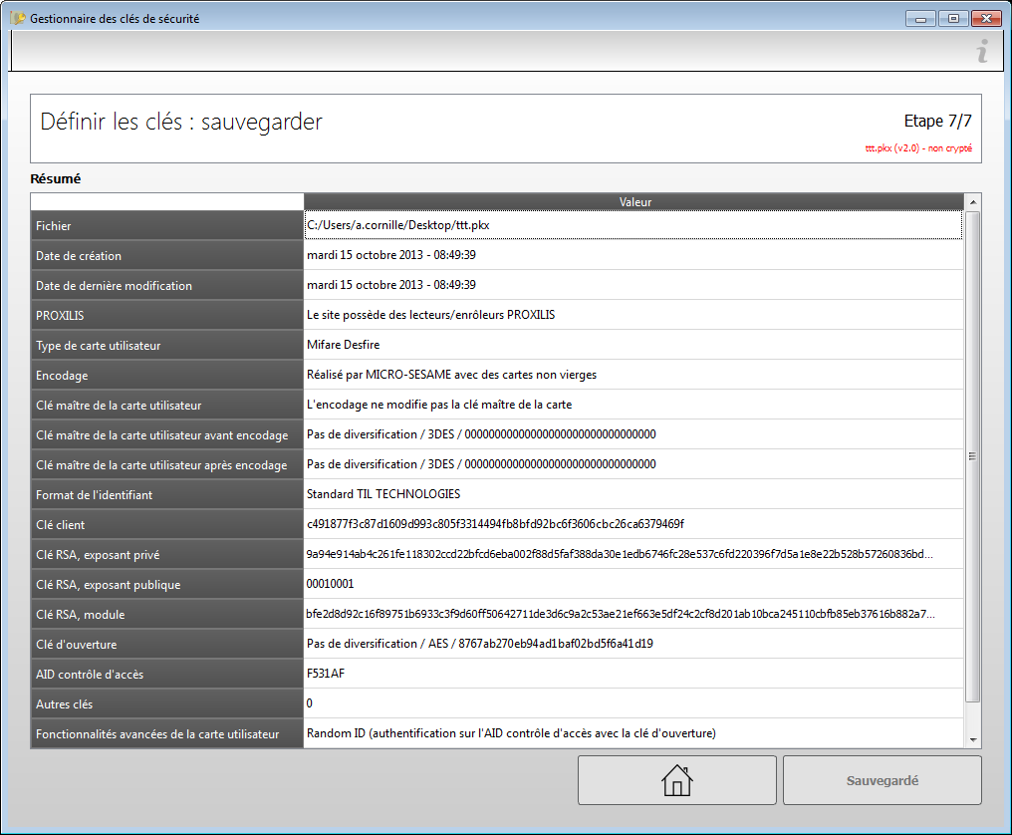
- Définitions des secteurs / espaces mémoires du badge.
- Configuration des clés (selon les formats et les types de clés utilisés).
- Génération des clés.
- Création des documents liés à la génération des clés.

Ce logiciel doit être associé à MS-ENCODBADGE pour l’encodage physique du badge.

PERSONNALISATION DES BADGES

Impression graphique

La personnalisation des badges (MS-PERSOGRAPH) est une option logicielle de MICRO-SESAME permettant la création graphique (texte personnalisé, logo, photo, pictogrammes…) et l’impression thermique.
Cette option permet de capturer une photo en provenance d’un fichier existant, d’un scanner, d’une source vidéo ou de n’importe quelle Webcam sur le réseau.
Un éditeur graphique intégré permet de personnaliser les fonds de carte et de paramétrer différents libellés à imprimer (nom, service, habilitation…). Ces libellés supportent désormais les caractères arabes.
Il est possible par exemple d’ajouter à l’impression des pictogrammes symbolisant des habilitations spécifiques au porteur de la carte (habilitation électrique, atmosphère dangereuse, permis…)

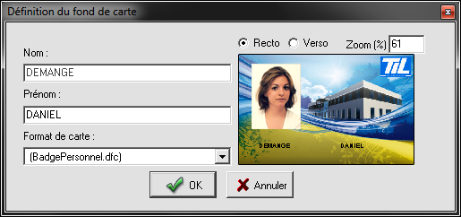

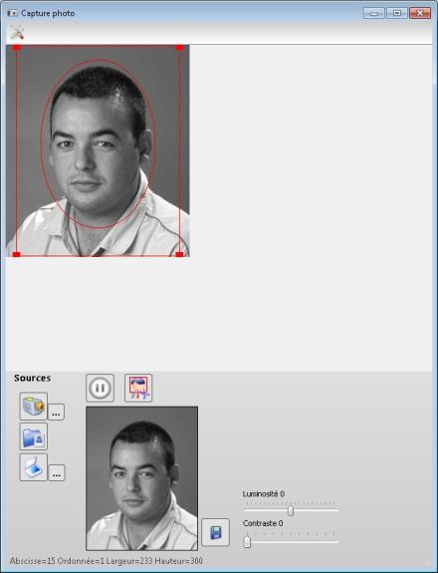
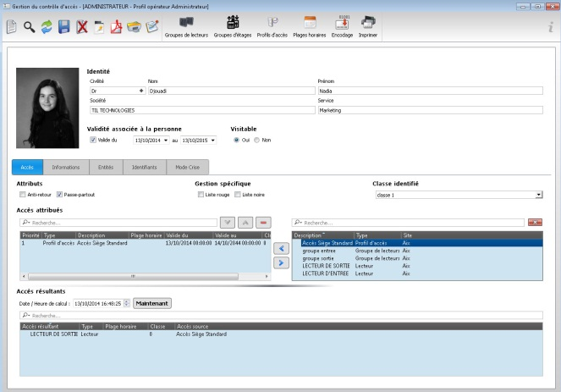

MONITORING & SUPERVISION

Fil de l’eau, synoptiques graphiques, courbes…

Gestion des évènements, états et alarmes

Le traitement des évènements et des alarmes est entièrement paramétrable dans MICRO-SESAME et peut être différencié selon :
- La nature de l’information : contrôle d'accès, intrusion, incendie, système…
- Les personnes intéressées : affichage dans l’interface des utilisateurs concernés.
- Les consignes associées : des affichages, automatismes ou acquittements différents (lancement vidéo automatique, texte spécifique…).
- L’horaire de l’alarme : par exemple une alarme remontée au PC Pompier la journée, renvoyée au PC Sécurité la nuit.

Dans tous les cas, toutes les apparitions, les acquittements et les effacements d’alarme sont horodatés et archivés en base de données pour consultation ultérieure (voir partie Historique).

Monitoring interactif

Le monitoring interactif propose un affichage du fil de l’eau des événements, différenciés par couleurs, selon leur nature.
Ces événements sont cliquables pour action (ex : sortie de zone) ou pour levée de doute, avec l’affichage de la photo lors d’un passage de badge.

Le rafraichissement de ce fil de l’eau est « débrayable » : c’est-à-dire qu’il peut être figé, pour laisser le temps à l’utilisateur de visualiser les évènements intervenus avant et après celui étudié.
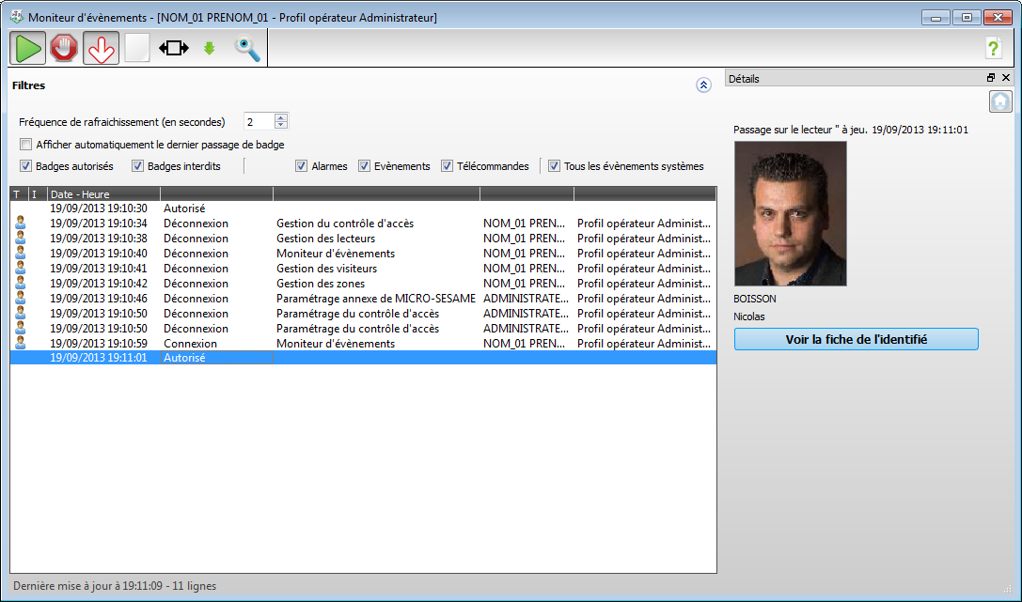

Synoptiques graphiques

L'option Animation de synoptiques de MICRO-SESAME permet de réaliser des vues graphiques du site, afin de rendre plus ergonomique l’interface homme/machine.
Toutes les fonctionnalités de la surveillance peuvent y être intégrées facilement : alarmes, états logiques, valeurs numériques, télécommandes…

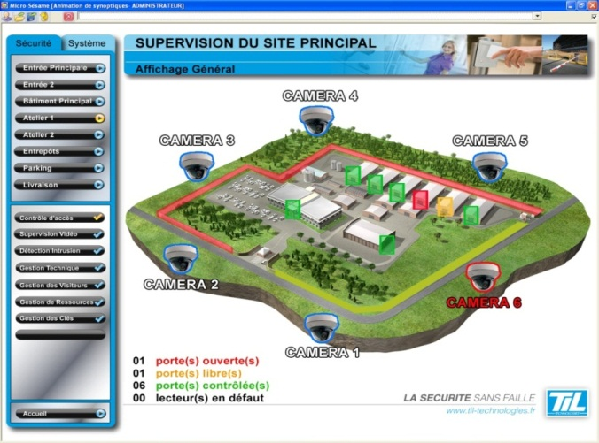
Cette représentation de l’installation peut être composée en plusieurs écrans, conçus comme une arborescence (ex : un vue par étage du bâtiment ou vue globale du site puis clic pour zoomer sur chaque zone, etc.)

Chaque écran est composé d’un ensemble de dessins élémentaires superposés, qui peuvent :
- s’animer en fonction des changements d’états des équipements observés par le superviseur,
- être actionnés avec la souris pour réaliser des télécommandes.

Un éditeur de synoptiques permet d’insérer des fonds de page et des objets graphiques et de définir les liaisons avec le superviseur qui permettront l’animation de ces objets et le pilotage de l’installation.

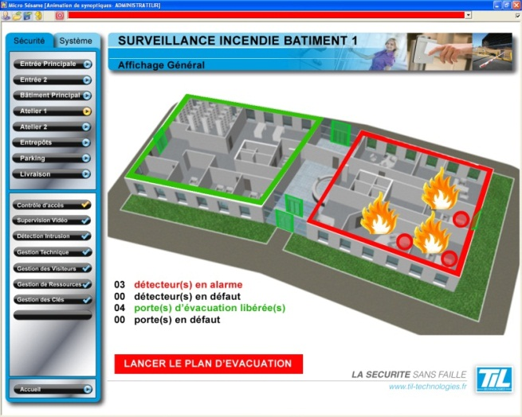
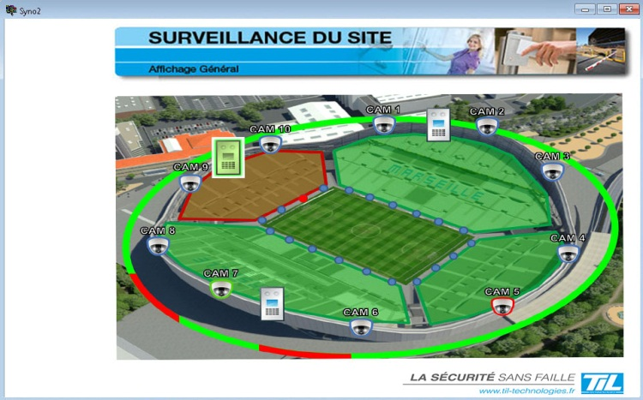

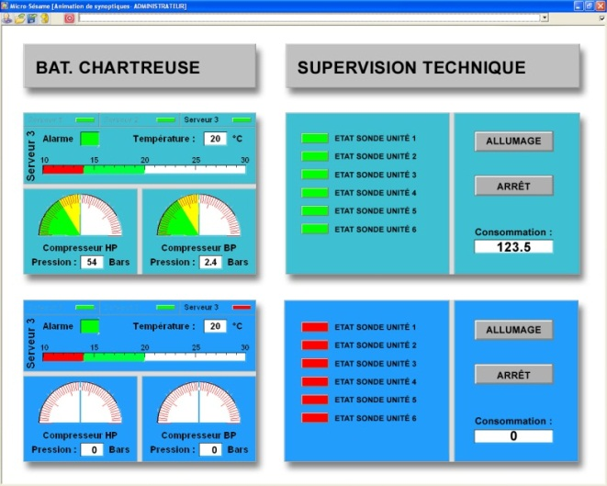

Gestion des courbes

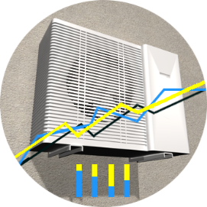
L’application Courbes de tendance permet de visualiser graphiquement l’évolution des variables numériques ou logiques (affichées en bleu) de MICRO-SESAME (jusqu’à 5 courbes affichables) suivant une période de temps définie et sous forme de courbes superposées ou juxtaposées.

Le lancement de l’application peut s’effectuer à partir de plusieurs menus de MICRO-SESAME :
- L’historique.
- La surveillance GTC.
- L’animateur de synoptiques.

Les caractéristiques d’affichage pour représenter la courbe d’une variable numérique sont définissables avec les paramètres suivants :
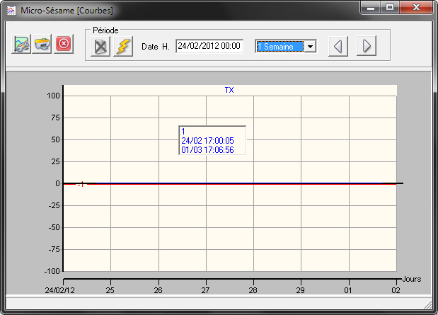
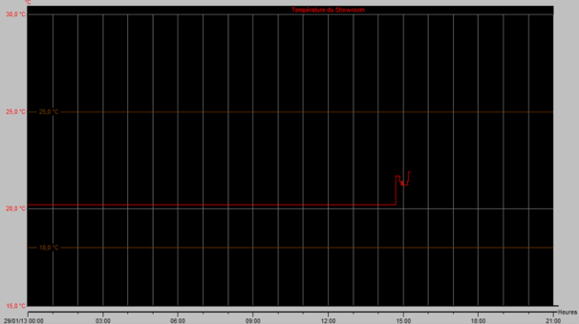
- Couleurs sur courbe, fond, filets, axes, seuils.
- Echelle en Y (min., max., origine, graduations).
- Titre du graphique.
- Libellé de Y.

SUPERVISION VIDEO

VISIO-SESAME

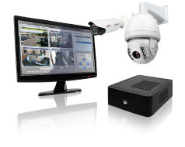
L’option logicielle VISIO-SESAME permet de dialoguer avec de nombreux enregistreurs vidéo numériques. Avec cette interface, la majorité des opérations d’exploitation courantes de la vidéo- surveillance peut être effectuée depuis n’importe quel poste MICRO-SESAME.
Les fonctionnalités offertes :
- Sélection d’images en provenance d’une caméra à partir d’un simple clic sur un synoptique d’exploitation. L’image est transmise sur le réseau IP.
- Visualisation du direct, déclenchement d’enregistrements, pilotage des dômes et pilotage des matrices d’affichage vidéo.
- Asservissement d’une action vidéo à un événement ou à une télécommande d’un opérateur. Par exemple pré-positionnement automatique d’un dôme sur détection de badge interdit.
- Consultation et accès direct aux images enregistrées depuis la fonction « historique » de MICRO-SESAME. MICRO-SESAME assure la synchronisation des informations (fichier d’historique unique pour le contrôle d’accès, l’intrusion et la vidéo) et facilite ainsi grandement la recherche d'une séquence vidéo associée à une alarme système.
- Gestion des alarmes opérationnelles (détection d’activité par vidéo) et des alarmes de fonctionnement (perte de signaux vidéo ou autres pannes) en provenance des enregistreurs.

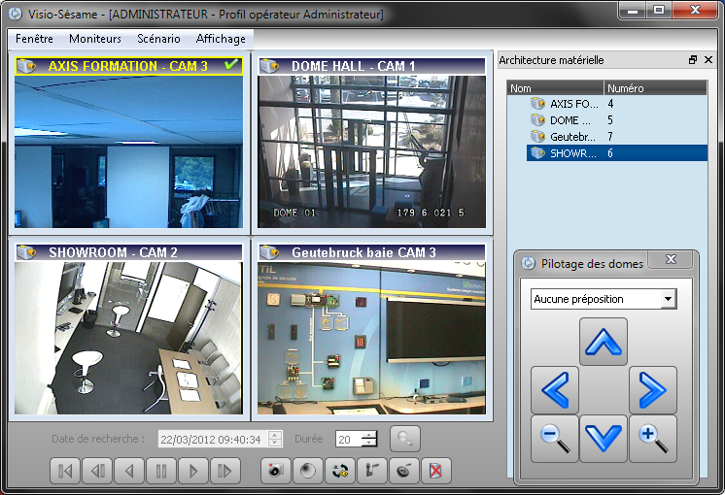

Un offre vidéo packagée est proposée par TIL pour mettre en place, facilement, un système de vidéosurveillance pré-intégré, du serveur jusqu’aux caméras.

Contrôle vidéo des accès

Sur un accès équipé d’un lecteur de badges et d’une caméra vidéo, l’option MS-CVA permet, lorsqu’une personne badge, d’afficher simultanément la photo du titulaire du badge et l’image vidéo de l’accès.
En surimpression de la photo, une icône indique le statut du badge (autorisé, interdit, inconnu).
L’ouverture de la porte peut être manuelle ou automatique. D’autres actions peuvent être paramétrées, par exemple l’allumage de la lumière, l’affichage d’un message, la désactivation de la détection l’intrusion sur la zone…

Les solutions interfacées



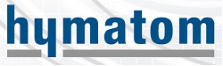
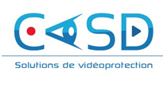

La liste des solutions, des versions compatibles et des fonctionnalités accessibles est en constante évolution. Il convient de valider auprès de TIL TECHNOLOGIES les compatibilités avant toute installation.

GESTION DES VISITEURS

Planification des rendez-vous et accueil physique des visiteurs


La gestion des visiteurs est une option logicielle de MICRO-SESAME qui permet la planification et la gestion des flux des personnes extérieures à l’entreprise.
Composée de postes clients et d’une partie web, sa flexibilité lui permet de s'adapter à toutes les organisations.

L’ergonomie spécifique de la version poste client optimise les procédures d'accueil physique des visiteurs en permettant un traitement accéléré et une plus grande fluidité.
Elle est complétée par une application web, très utile pour planifier les rendez-vous (accessible par exemple depuis l’intranet de l’entreprise).

Les 2 versions peuvent être exploitées sur des postes non dédiés. Cette exploitation peut être multi-sites, les opérateurs étant autorisés à attribuer des accès en fonction de leur profil de gestion.
Les postes « lourds » doivent être raccordés par réseau au serveur MICRO-SESAME. L’application web nécessite juste un navigateur et une connexion internet.

Accueil des Visiteurs (poste client)

- Attribution de badges visiteurs :
    - Avec ou sans réservation préalable.
    - Affectation des accès à partir de profils réservés aux visiteurs (parking visiteurs,...).
    - Définition de durée de validité.
- Edition de badges :
    - Personnalisation des badges (charte graphique, nom, codes couleur, autre…).
    - Impression de bordereaux d’accès personnalisés (motif de visites, signatures validateurs).
- Passerelle avec des applications tierces de gestion des réunions, plans de prévention, etc…
- Traitement des consignes pour l’accueil des visiteurs alimentées par la gestion des rendez-vous (mode web).
- Gestion du temps d'attente des visiteurs : liste et durée d’attente affichables.
- Gestion des sorties temporaires avec désactivation des accès (prestataires, etc…).
- Visualisation et localisation des visiteurs présents sur site.
- Possibilité de déclarer les badges non rendus ou perdus dans une liste noire.
- Historique des visites.
- Tris, recherches, éditions sur imprimantes ou exports en fichiers compatibles EXCEL.

Afin de d’accélérer la saisie des informations visiteurs et d’éviter les erreurs, il est possible de raccorder au poste client un lecteur OCR, dédié à la lecture des documents d’identité normalisés (cartes d’identité, passeports) par reconnaissance de caractères..

La saisie des Nom et Prénom, sera remontée automatiquement dans les bons champs de l’interface d’accueil Visiteur.

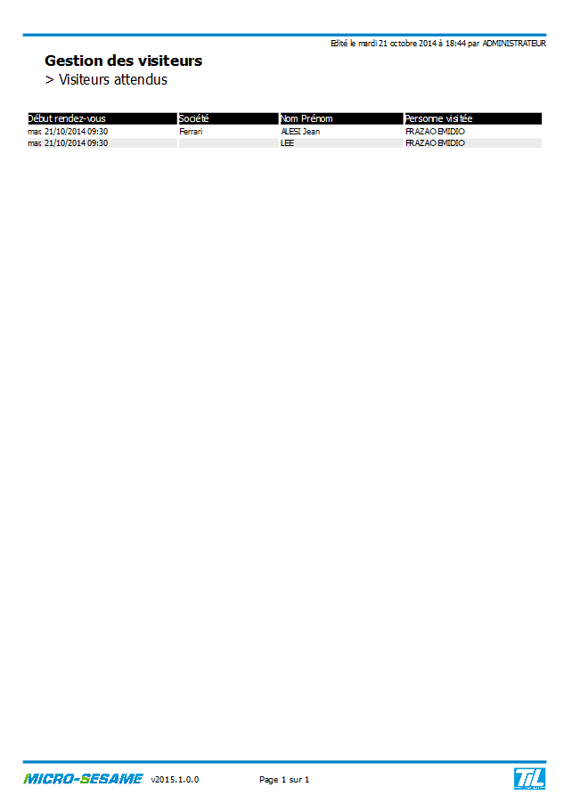
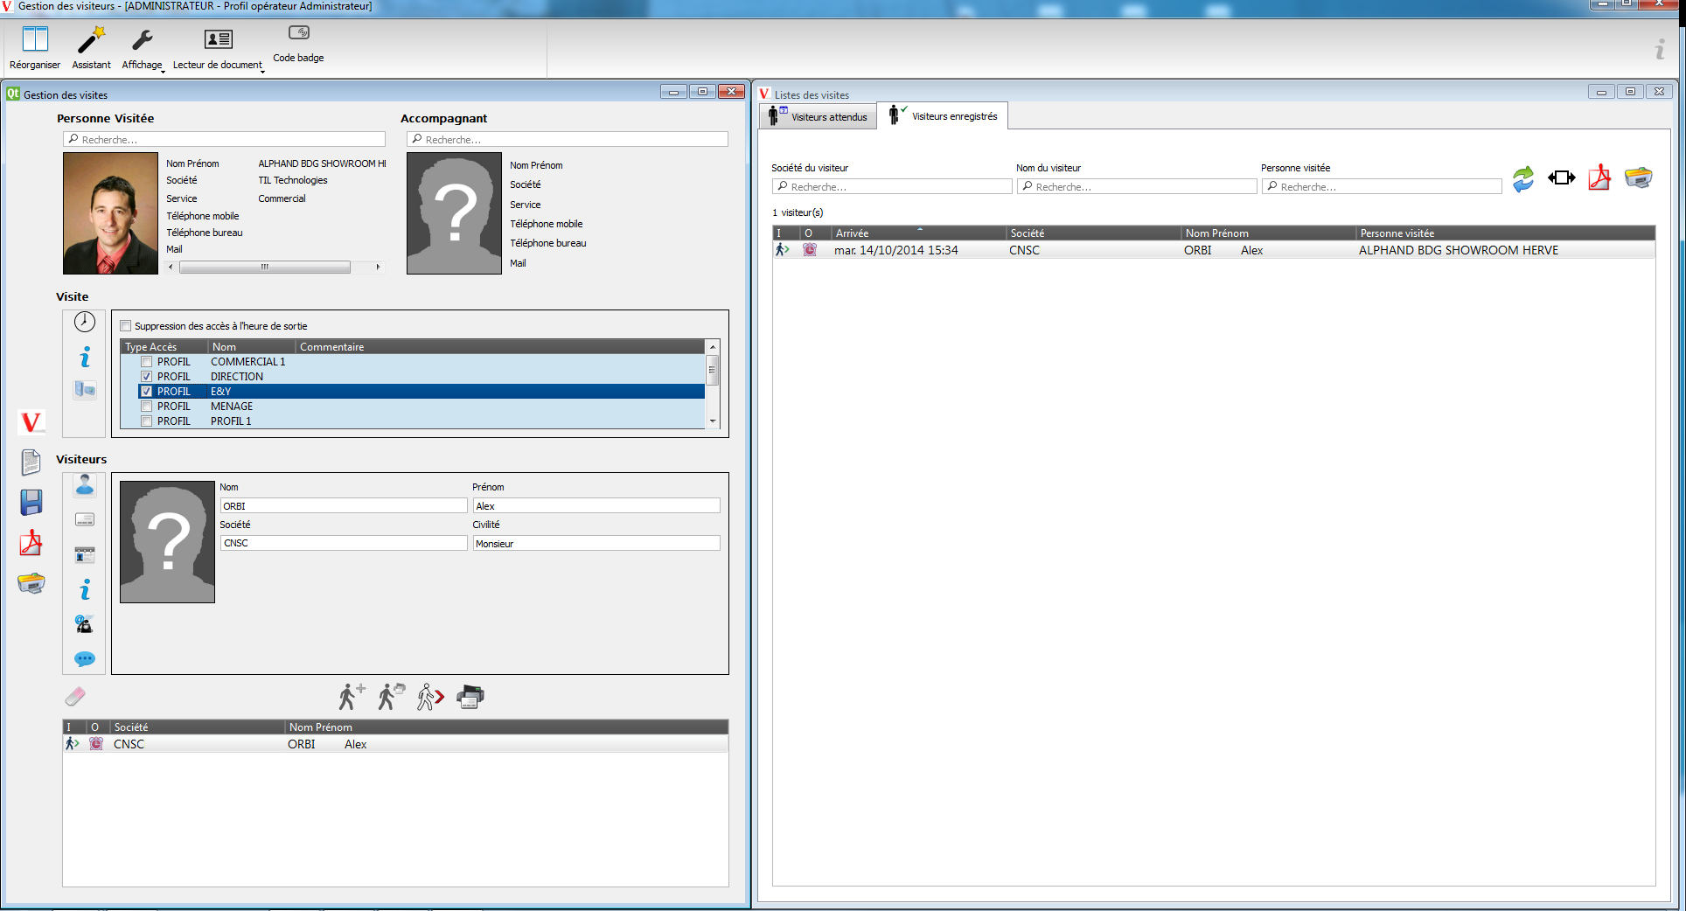

Gestion web des Visiteurs

- Avant la visite :
- Saisie des informations du visiteur ou recherche dans la base existante.
- Réservation/planification des visites.
- Affectation des profils d’accès autorisés.
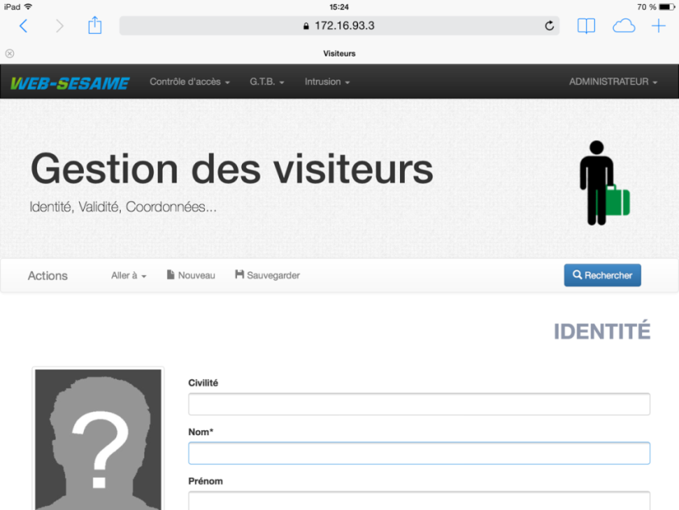

INTERPHONIE

Exploiter les interphones depuis MICRO-SESAME

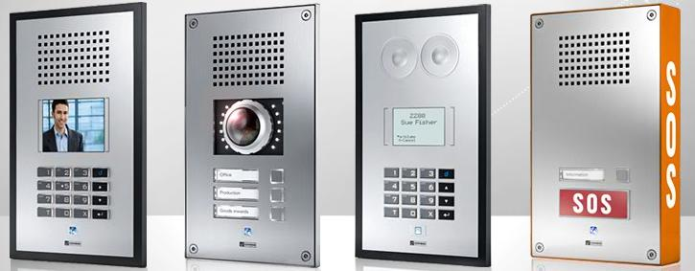
Le pilote texte générique de MICRO-SESAME permet de dialoguer avec de nombreux équipements.
Par exemple, les paramétrages développés pour les centrales COMMEND permettent d’effectuer la majorité des opérations courantes de communication depuis n’importe quel poste d’exploitation MICRO-SESAME :
- Affichage des appels interphones vers le poste maître.
- Traitement différencié selon 2 niveaux : communication normale ou urgence.
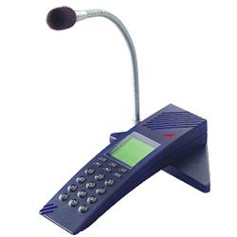
- Prise d’appel, interruption ou annulation.
- Virtualisation totale du poste maître (avec micro et haut-parleurs branchés directement sur le poste d’exploitation).
- Mise en communication de 2 postes (bouton direct dans la supervision graphique ou clavier du poste maître virtuel).
- Ecoute à distance.
- Transfert des appels du poste maître vers un autre poste (par exemple selon jour/nuit).

Les interactions

Avec l’intégration de l’interphonie dans MICRO-SESAME, les fonctions de communication sont pilotées depuis la même interface graphique que les autres systèmes de sécurité du bâtiment (contrôle d’accès, vidéo, GTB…).
Les actions sur évènement peuvent donc être complètement automatisées. L’exploitation devient beaucoup plus simple pour l’utilisateur et la rapidité des traitements est garantie.
Par exemple, l’appel interphone peut commander un asservissement vidéo pour un contrôle visuel instantané mais aussi commander l’éclairage.
Enfin, tous les appels et changements de statut sont également tracés dans l’historique de MICRO-SESAME.
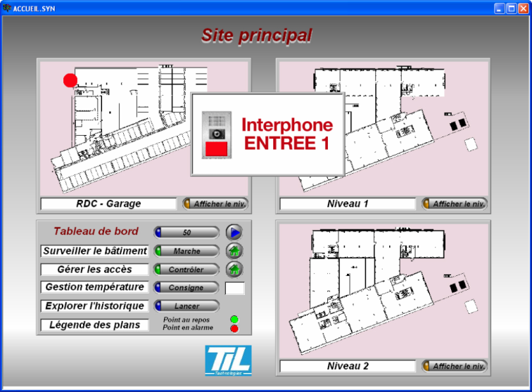

PLAN D’OPERATION INTERNE (POI)

Assistance aux évacuations et aux interventions de secours

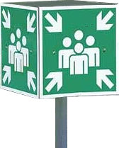
Le POI définit les mesures d’organisation, les méthodes d’intervention et les moyens nécessaires que l’exploitant doit mettre en œuvre pour protéger son personnel, les populations et l’environnement.
Il est principalement demandé pour les installations présentant les risques les plus importants, notamment les installations faisant l’objet d’un plan particulier d’intervention (PPI).

Intégration dans MICRO-SESAME

L'application d’assistance au POI intégrée dans MICRO-SESAME intervient dans le processus de protection du personnel par les fonctions suivantes :
- Fourniture de la liste des personnes présentes sur site en temps réel (gestion des zones).
- Suivi en temps réel de la migration du personnel des zones de travail vers les zones sécurisées (points de rassemblement) après déclenchement du plan d'opération.
- Recherche d'une personne pour connaître sa localisation (zone sécurisée ou non).
- Edition du nom des personnes avec trombinoscope pour les zones sélectionnées.

La fenêtre de gestion du POI est prioritaire pour toute la durée du processus d'évacuation. L’affichage des zones « Sécurisées / Non Sécurisées" se lance depuis un synoptique.

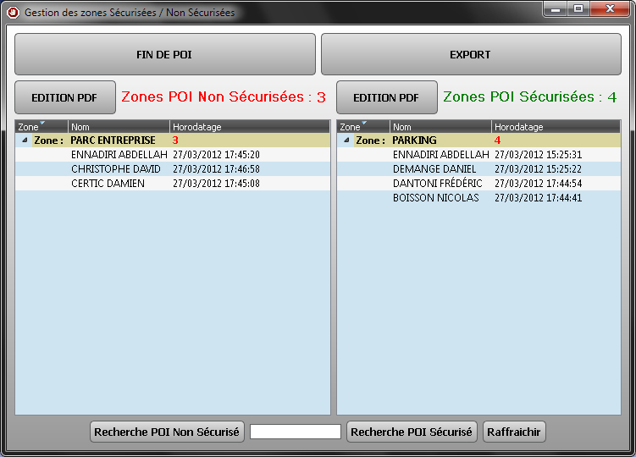
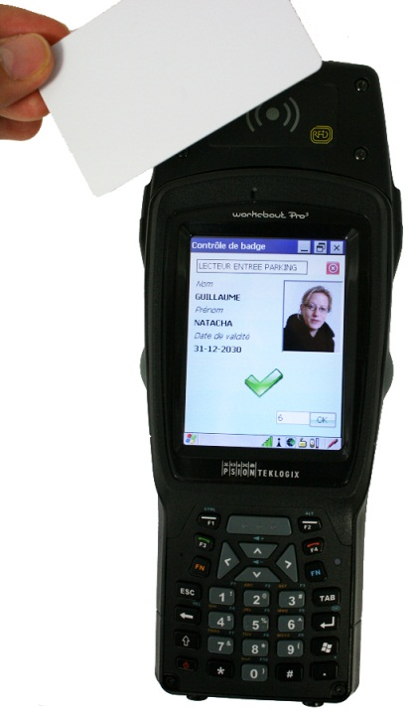

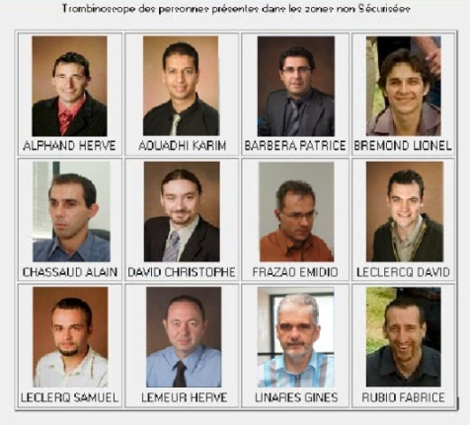

Pour faciliter le recensement sur les points de rassemblement (zones sécurisées), il est pratique d’utiliser le lecteur portatif MOBILIS. Plus besoin de câbler de lecteurs filaires, la lecture des badges est effectuée par les responsables d’évacuation.
GESTION DES PARCOURS

Assistance aux rondes terrain

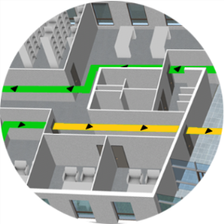
La Gestion des Parcours (MS-PCR) est une option logicielle de MICRO-SESAME permettant d'effectuer le suivi des personnels amenés à effectuer des rondes sur un site tertiaire ou industriel.

Cette option permet de contrôler la progression d’une ou plusieurs personnes sur un parcours de lecteurs déterminés (64 parcours différents).
En cas de dépassement de temps imparti entre 2 lecteurs, une alarme est automatiquement déclenchée, précisant la personne et le parcours concerné. L’utilisateur peut alors reporter à plus tard le passage sur le lecteur ou provoquer l’arrêt du parcours pour la personne concernée.
Tous les événements sont archivés et il est possible de consulter l’historique des parcours (personne, état, alarme...).

La Gestion des Parcours peut utiliser les lecteurs déjà existants sur votre site équipé en contrôle d'accès. Il ne nécessite pas de lecteurs ou de matériel spécifiquement dédié à la réalisation de rondes.

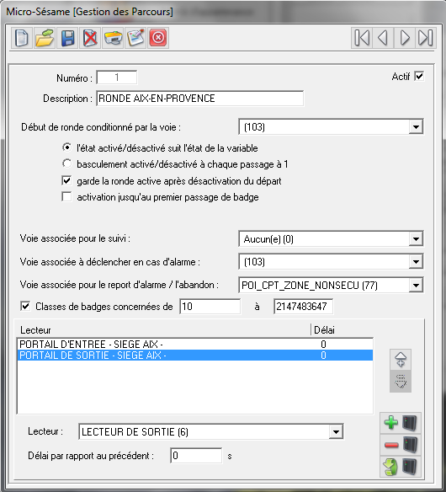

TELETRANSMISSION D’ALARMES

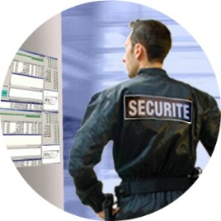
Le pilote TELETRANS a pour fonction de transmettre des alarmes depuis MICRO-SESAME vers un ou plusieurs télésurveilleurs.
Cette option logicielle, qui permet de fédérer la transmission d’alarmes provenant de systèmes différents, utilise le réseau IP ou le réseau RTC (en secours ou non).

TELETRANS permet la transmission de beaucoup plus de points d’alarmes que n’importe quelle centrale Intrusion, que ce soit TILLYS ou les autres solutions du marché.
Le système peut en effet gérer des milliers de codes de transmission au format ID-Contact ou CESA 200.

Le système peut gérer pour une même alarme (variable MICRO-SESAME) des codes d’alarmes différenciés selon les destinataires des alarmes.
Il est également possible de regrouper cet ensemble de codes sous plusieurs identifiants client au sens télésurveilleur (par exemple un code client par bâtiment ou zone géographique).

Chaque transmission d’alarme peut également être conditionnée par l’état d’une autre variable MICRO-SESAME. Par exemple, la transmission des alarmes uniquement de nuit ou pendant les périodes de surveillance.

TELETRANS reprend les principes de transmission de la centrale d’alarme TILLYS :
- 4 destinataires potentiels pour la réception des alarmes.
- 12 profils de transmission des alarmes.

GESTION DES COURBES
HISTORIQUES ET RAPPORTS

Fenêtres d’Historique

La fonctionnalité Historique permet de consulter tous les événements inscrits dans la base de données. Elle trace à la fois l’exploitation du bâtiment (passages badges, alarmes techniques…), et la vie du système et des actions des opérateurs.
La capacité de stockage n’est pas limitée. Par défaut, la durée de rétention des événements est réglée à 30 jours, mais cette valeur est paramétrable.

L’affichage des évènements est présenté par onglets, selon 4 types d’événements. Un vue globale est également disponible :
- Contrôle d’accès.
- Évènements techniques.
- Évènements système.
- Audit des modifications (actions des opérateurs).
- Fusion de tous les évènements.
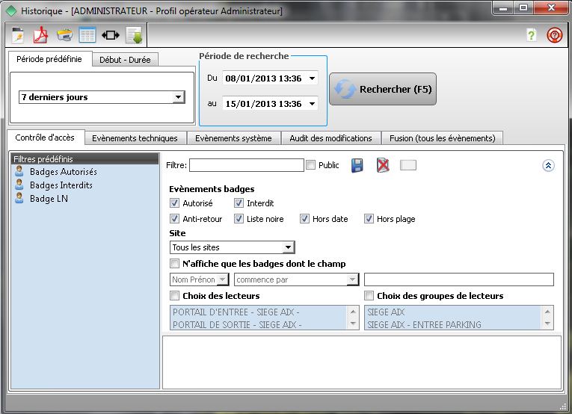

Pour une recherche spécifique, des champs de requête détaillés permettent de filtrer très précisément les évènements. Ces champs sont différents pour chacun des onglets. Par défaut, la période de recherche est positionnée sur l’heure en cours et sur les 7 derniers jours.

Enfin, il est possible pour chaque utilisateur d’enregistrer les paramètres et de nommer ses différentes requêtes. Cela éviter de ressaisir les mêmes critères plusieurs fois et représente un gain de temps important.

Générateur de Rapports

Grâce à l’application Crystal Reports, et à condition que vous utilisiez une base SQL, vous pouvez accéder à plusieurs rapports prédéfinis : état de l’architecture (lecteurs par UTL), passages de badges par lecteur, etc…
Ces rapports peuvent être imprimés au format PDF (avec graphiques) ou exportés en format XLS (feuilles de calcul). .

Si vous avez besoin de rapports personnalisés supplémentaires, vous pouvez les créer vous-même avec une licence Crystal Reports (éd. Developper) ou les commander auprès de TIL TECHNOLOGIES.

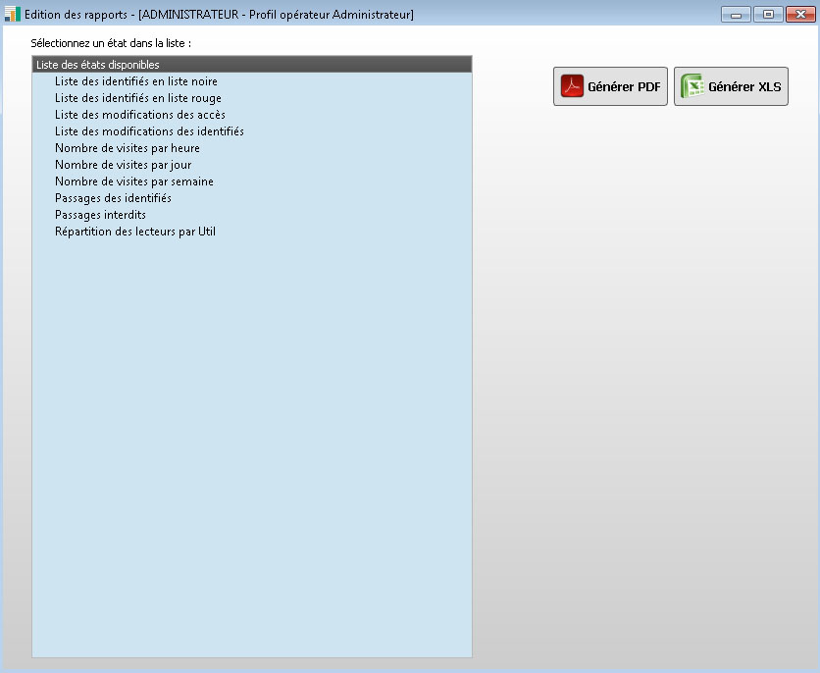

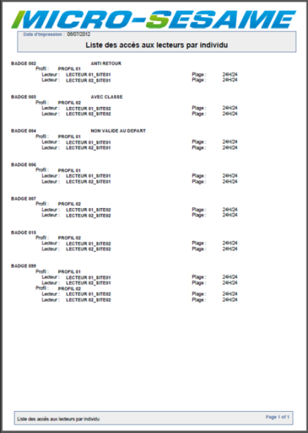
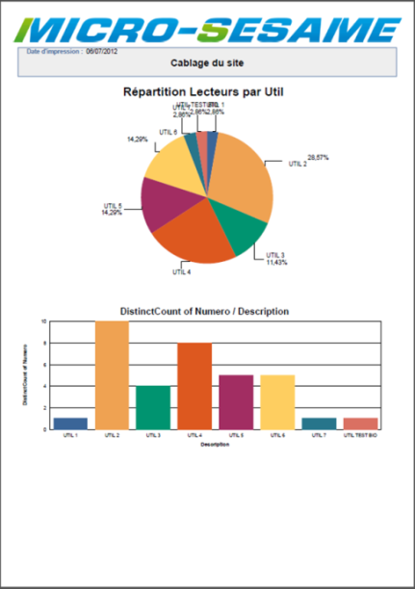

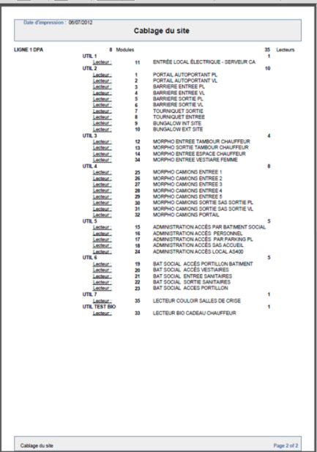

PASSERELLES ET INTERFACES

Superviseurs, automates GTC, incendie, intrusion, affichage…

MICRO-SESAME dispose de passerelles qui lui permettent de superviser d’autres équipements de gestion technique, de sûreté ou de sécurité ou de dialoguer avec d’autres applications du système d’information.

Protocoles informatiques standards

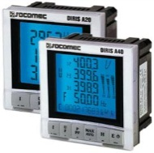
Il est possible d’interfacer des automates industriels ou systèmes de GTC en protocole MODBUS comme :
- Les automates DIRIS de SOCOMEC
- Les automates PCD-2 de SAIA BURGESS
- Les Centrales Incendie CERBERUS

MICRO-SESAME dispose également du support OPC, protocole standard utilisé dans le monde de l’automatisme, permettant la liaison avec des systèmes de GTC ou GTB.
Il est ainsi possible d’interfacer :

- Des superviseurs
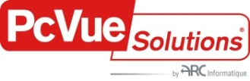
- Panorama E2
- Wonderware
- Wizcon V 9.3
- PCVUE 8.1r
- Des automates
- Schneider Twido OPC Factory Server 3.3
- Schneider OPC RSLYNX
- Des centrales Incendie
- DEF Mezzo, Forte, Altaïr
- Antares 4

Enfin, MICRO-SESAME peut s’interfacer avec des automates en protocole BACnet (nous consulter).

Autres interfaçages techniques

Par l’intermédiaire de modules ou pilotes spécifiques, du pilote générique texte ou de la passerelle de synchronisation MS-SYNC, de nombreux autres matériels ou systèmes tiers peuvent être interfacés à MICRO-SESAME (limites fonctionnelles : nous consulter) :
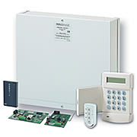
- Centrales intrusion GALAXY (document de référence à consulter)

- Autocoms AASTRA
GALAXY
- Ascenseurs SCHINDLER
- Armoires à clés PROXSAFE
- Panneaux d’affichage GORGY
- Gestion d’astreinte MEMOGUARD
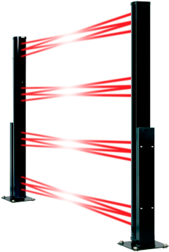
- Systèmes PTI (Protection du Travailleur Isolé)
- …


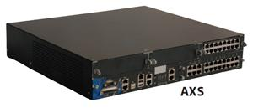

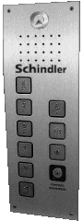




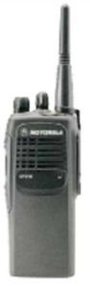




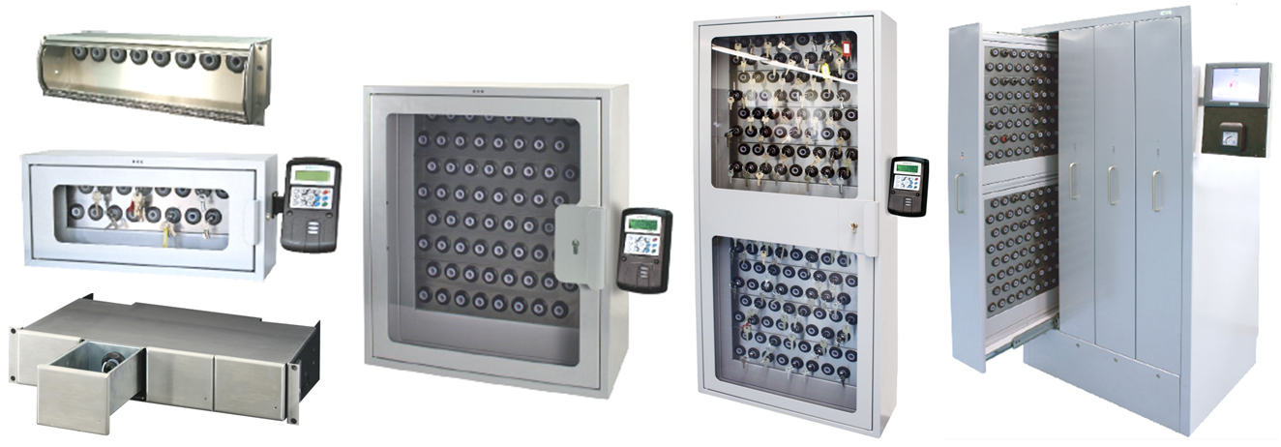

Applications de gestion, ressources humaines…


Dans de nombreux cas, il peut être intéressant de réaliser des échanges de données entre MICRO-SESAME et des bases déjà présentes dans l’entreprise, qui concernent les usagers et leurs badges.
Le suivi des employés, prestataires ou visiteurs peut en effet être réalisé à travers des logiciels spécialisés de gestion, de rendez-vous ou de ressources humaines (embauches CDI / CDD / Intérim, départs en retraite, etc.).
Automatiser la synchronisation de ces bases avec le système de contrôle d’accès est d’autant plus utile lorsque le nombre de badges en circulation est important, car cela permet :
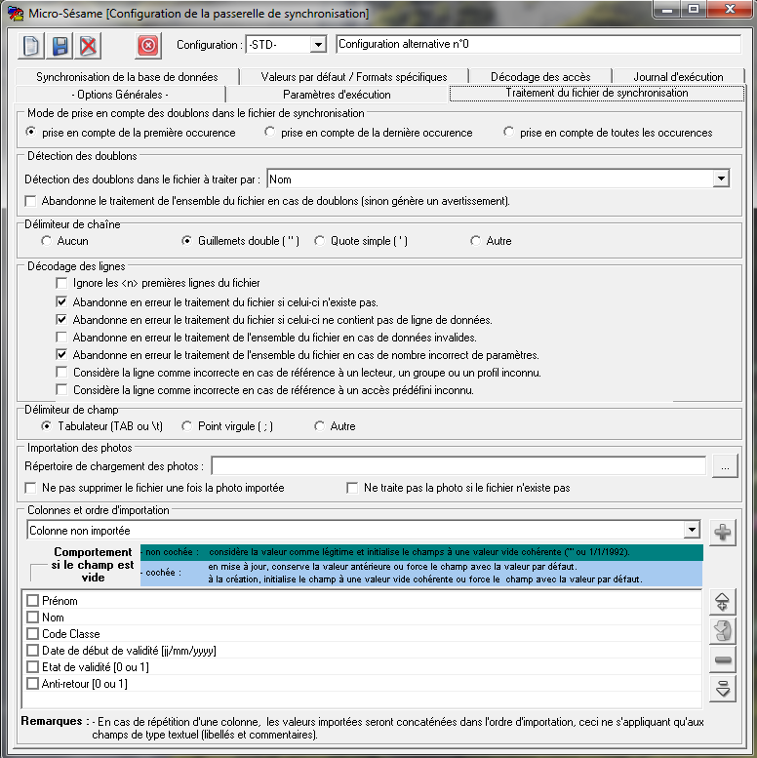
- D’éviter les redondances de saisie (gain de temps important)
- L’attribution automatique des accès aux personnes (selon leur service, leur fonction, etc.)
- Une prise en compte immédiate des mouvements ou départs du personnel

Avec les différentes passerelles proposées, la récupération automatique des données peut être paramétrée pour intervenir à heure fixe ou à chaque modification du fichier source. Bien sûr, une synchronisation manuelle à la demande est également possible.
MICRO-SESAME supporte la synchronisation avec plusieurs sources différentes (sur option), chaque source pouvant disposer d’une configuration de synchronisation spécifique.

Annuaire LDAP

Le système MICRO-SESAME intègre une fonctionnalité d'authentification LDAP. Cette fonctionnalité permet d'avoir une seule référence pour les utilisateurs des applications d'une société. Chaque utilisateur est déjà créé dans cet annuaire, il suffit alors de créer un champ qui va définir les droits applicatifs de cet utilisateur.
La maintenance est facilitée. La suppression ou la modification des droits dans MICRO-SESAME sont automatiques en cas de suppression ou modification d'un utilisateur inscrit dans l'annuaire LDAP

Messagerie

MICRO-SESAME intègre une fonction d’envoi d’alarmes par messagerie SMTP. Une alarme recensée sur le système (intrusion, contrôle d’accès, alarmes techniques) peut être envoyée par mail ou par SMS.
Attention : l'envoi par SMS n'est pas directement intégré à MICRO-SESAME et nécessite de prendre un service payant externe.

Inter-systèmes

Il existe une passerelle qui permet l’échange de données par réseau IP entre plusieurs systèmes MICRO-SESAME indépendants (en protocole UDP). Les échanges de données sont basés sur le nom des variables.

Environnement Informatique

Selon la taille de votre système, des préconisations matérielles et logicielles vous sont conseillées. Les versions d’OS et de Base De Données compatibles évoluent également d’une version MICRO-SESAME à l’autre.
Avant toute installation ou migration, vous pouvez vous référer à deux documents spécifiques, mis à jour régulièrement et disponibles auprès de votre interlocuteur TIL habituel.

- Les derniers OS et BDD :
- Windows 8 (64 bits) et Windows Server 2012 (64 bits)
- Base de données SQL Server 2012 (64 bits)


- Adapté aux infrastructures « Client Léger »

- Compatibilité avec les solutions TSE et Citrix
- Pas d’applicatif MICRO-SESAME à installer sur les postes
- Connexion depuis n’importe quel poste du réseau
Windows TSE
- Fonctionnement en licence flottante / connexions simultanées

- Virtualisation VMWARE des serveurs
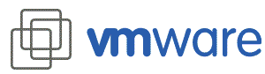
- Reprises sur incident
- Mutualisation des serveurs
- Économies d’énergie
- Clé logicielle

- Redondance matérielle
- Compatibilité avec la solution SAFEKIT
- Interface pré-paramétrée pour MICRO-SESAME
- MICRO-SESAME fonctionne en service

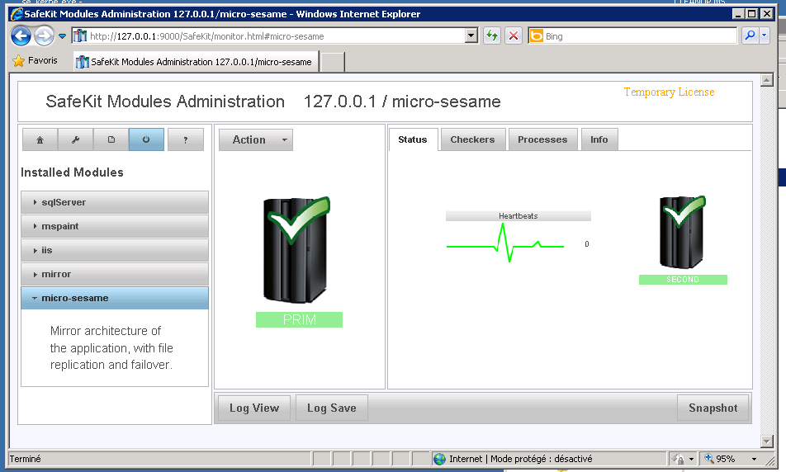

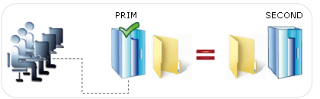
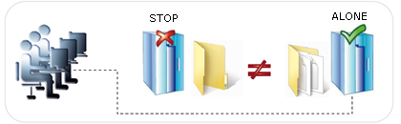
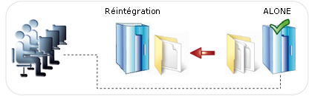
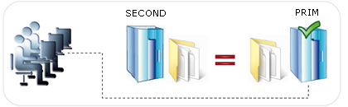
1

2

3

4

